Интегрированное занятие в средней группе «Удивительное день рождения»
Цель:
Систематизировать знание детей о свойствах воздуха, выявить субъективный опыт детей о слухе через организацию совместной деятельности по средствам экспериментирование с предметом воздушно – водной среды. Развивать наблюдательность, любознательность, смекалку; развивать умение обследовать предметы и явления с разных сторон.
Задачи:
- Способствовать познавательно – исследовательской деятельности детей через элементарное экспериментирование: умение проводить опыты, высказывать свое предположение, демонстрировать результат при помощи действия и слова.
- Упражнять детей в использовании органов слуха.
- Развитие целостного восприятия, умение воспроизводить целостный образ предмета, развивать коммуникативные навыки.
- Создавать эмоциональный настрой в группе на совместную деятельность, формировать у детей доброжелательные отношения друг к другу.
- Упражнять в самоанализе и эмоциональном реагировании детьми всех этапов занятия, закрепить коммуникативные навыки .
Интеграция образовательных областей:
Коммуникация, познание, безопасность, физическая культура, художественное творчество.
Материал:
воздушные шары, уксус, сода пищевая, мука, горячая вода, листы бумаги на каждого ребенка, заранее вырезанные цветы разные по цвету, музыка «день рождения», «плач», листы для скручивания, иголка, 2 банана.
Предполагаемый результат:
Дети научатся поддерживать беседу, выражать положительные эмоции (интерес, радость, восхищение, активно взаимодействовать с педагогом и сверстниками в решении игровых и познавательных задач)
Ход занятия
(заходит грустный клоун по имени Торопулька в группу )
играет грустная музыка
- Меня зовут Торопулька, это потому, что я все время тороплюсь.
- Ребята а вы любите праздники? (ответы детей). Я тоже люблю праздники, особенно дни рождения.
- Меня сегодня пригласили на день рождения. Только день у меня не удачный, куда не пойду все ломаю, теряю и тороплюсь. Вот я и поторопился (показывает шарик лопнутый) вдобавок и подарок потерял.
- А разве на день рождения можно ходить без подарков? (ответы детей).
- Что делать? Кто мне поможет сделать подарки? (ответы детей).
- Ну, хорошо.
- Тогда у меня есть шары их все надо надуть. Но прежде чем мы с вами будем надувать, сделаем дыхательную гимнастику.
Дыхательная гимнастика.
«Надуй шарик»
«Надувая шарик» широко разводит руки в стороны и глубоко вдыхает, затем медленно сводит руки, соединяя ладони перед грудью и выдувает воздух – ффф.
«Шарик лопнул» - хлопнуть в ладоши, «из шарика выходит воздух» - ребенок произносит: «шшш», вытягивая губы хоботком, опуская руки и оседая, как шарик, из которого выпустили воздух.

(раздает детям шарики, которые заранее проколоты иголкой)
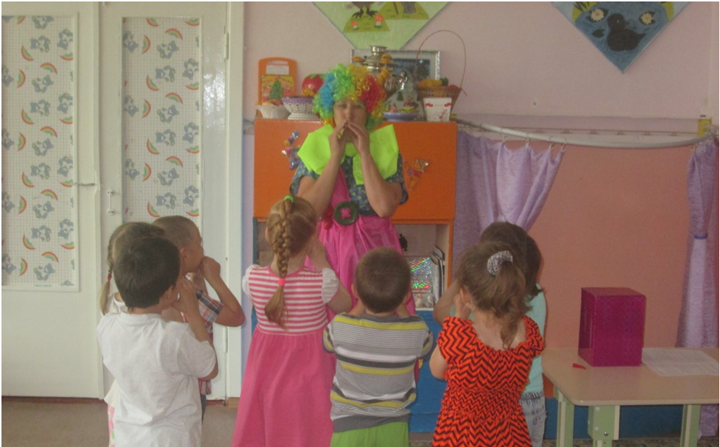
- Что-то не получается у нас с вами надуть наверное я так быстро собирался и случайно их проколол.
- Как вы ребята, думаете, есть другой способ надувать шары? (ответы детей)
- Есть у меня еще один шарик, но это последний. Мы сейчас с вами и проверим.
- Проверим? (ответы детей). Только для этого вам нужно присесть на стульчики.
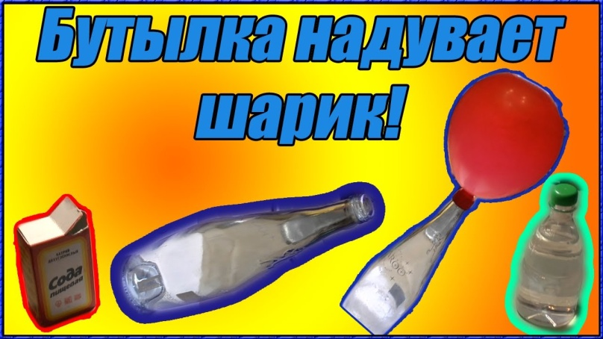
Эксперимент 1 волшебный шарик
1. Надуваем шарик.
2. Насыпаем в него немного соды.
3. В бутылку наливаем уксус.
4. Надеваем шар на горлышко бутылки. Сода высыпается в уксус, происходит реакция, в процессе которой образуется газ, который и наполняет наш воздушный шар.
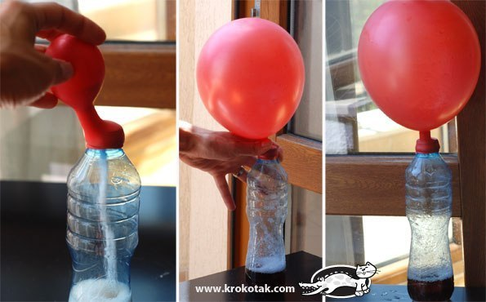
- Только этот эксперимент надо проводить со взрослыми.
- Ну, вот и шарик готов.
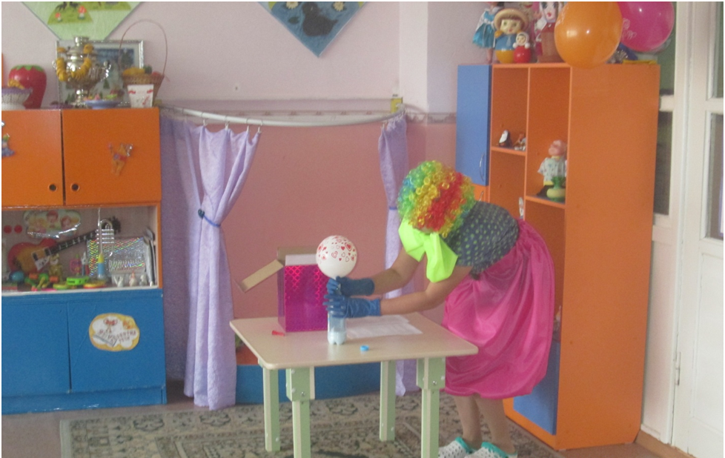
- Смогу я пойти на день рождения с шариком? (ответы детей)
- Может еще что-то нужно? (ответы детей)
- Правильно можно сделать поздравительную открытку.
- У Нас на столах лежат листы бумаги.
цветочки, которые мы с вами приклеим.
- Да вот беда какая клей я не брал, что будем делать (ответы детей)
- А мы с вами сможем сами сделать клей? (ответы детей). Сейчас мы с вами и попробуем.
- А для начало нашего эксперимента давайте с вами угадаем, что нам с вами понадобится.
Загадки:
Из меня пекут ватрушки,
И оладьи, и блины.
Если делаете тесто,
Положить меня должны.
(мука)
Я и туча, и туман,
И ручей, и океан,
И летаю, и бегу,
И стеклянной быть могу!
(вода)
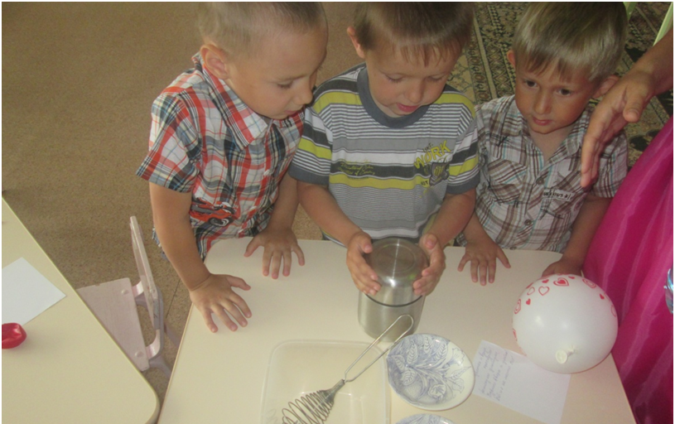

Эксперимент 2 домашний клей

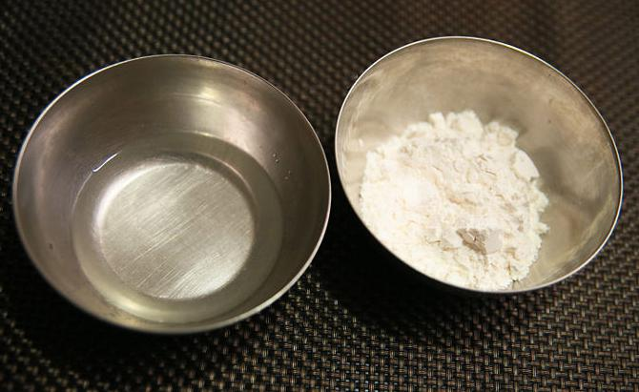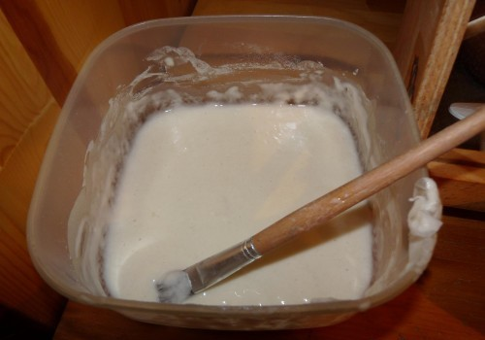
1. Размешать муку с холодной водой.
2. влить кипяченую воду в получившую массу.
3. получился клейстер.
- Получился? (ответы детей)
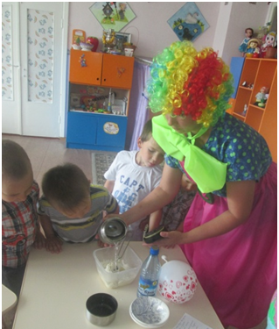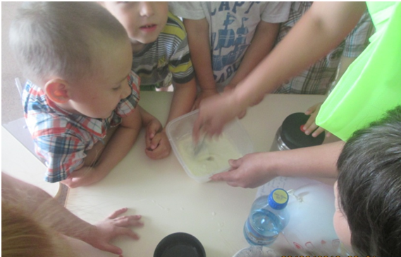

- Прежде чем мы с вами приступим, к нашим открыткам немножко разомнемся.
Физминутка
Спал цветок и вдруг проснулся!
Потянулся, улыбнулся,
Взвился вверх и … улетел!
Вот и я на место сел!
(Выполняют аппликацию открытка под музыку) песня про день рождения.
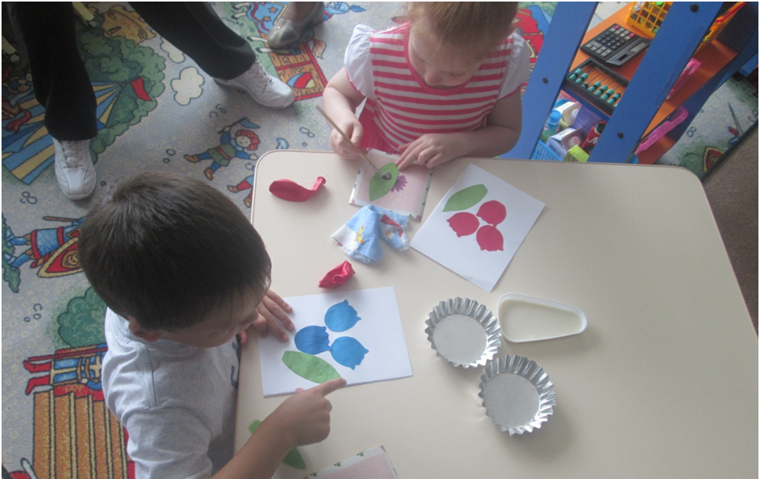
- Молодцы ребята. Пока наши подарки сохнут, мы с вами поиграем.
Дидактическая игра с мячом «вежливые слова»
- Подсохли наши открытки? (ответы детей)
- Сколько у нас шаров получилось для именинницы? (Ответы детей) Правильно. А сколько открыток. (ответы детей). Все ли открытки у нас получились одинаковые (ответы детей). Какие цвета мы с вами использовали (ответы детей). Каких цветов больше.(ответы детей).
- Теперь мы с вами сможем отправляться на день рождения? (ответы детей). А что, там наша именинница ждет нас? Давайте послушаем. А вдруг она плачет.
- Неслышно. Может по-другому попробуем послушать? (ответы детей)
Эксперимент 3 супер слух.
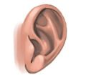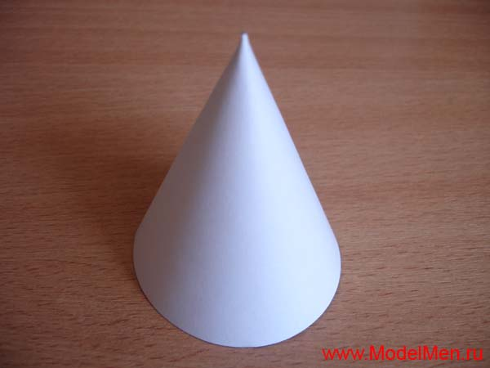
- Скрутить картон в конусообразную форму, проверить, чтобы оставалось отверстие на узком конце.
- Заклеить клейкой лентой, чтобы держал форму.
- Приставить узкий конец к уху, послушать шумы стали громче или приглушенней.
- Слышите. (ответы детей). Проигрывание музыки плач. И я слышу, пойдемте скорей поздравлять именинницу.
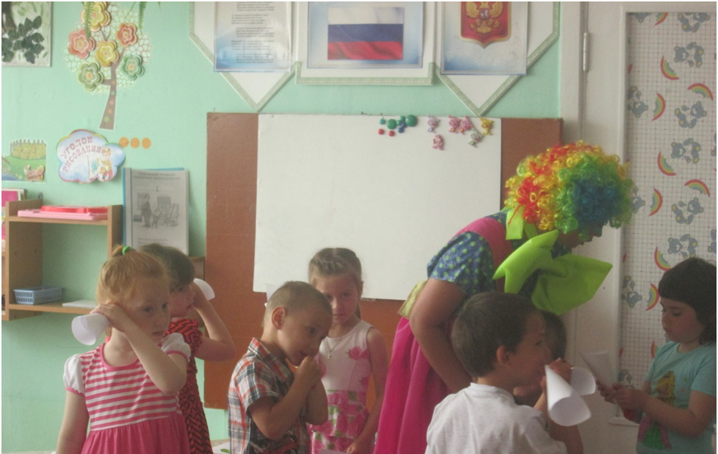
Выходит плачущая Маришка.
Не плач Маришка мы с ребятами пришли тебя поздравить с днем рождения. (дарят подарки и шарик)
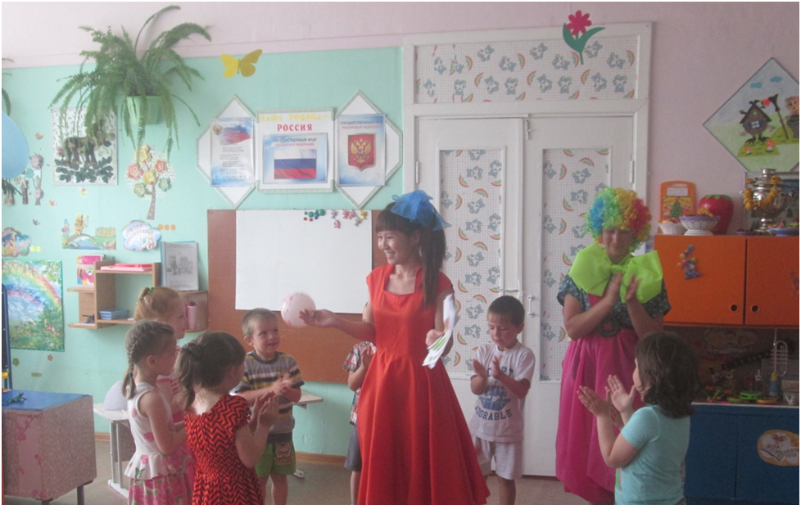
- Вставайте ребята в хоровод будем с Маришкой танцевать. Музыка про день рождения
- Маришка тебе понравился наш сюрприз с ребятами.
Маришка: понравился, спасибо.
А теперь присаживайтесь с Маришкой на стульчики, я вам фокус покажу.
Эксперимент 4 с прокалыванием воздушного шарика.
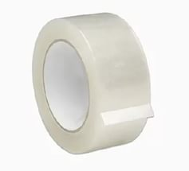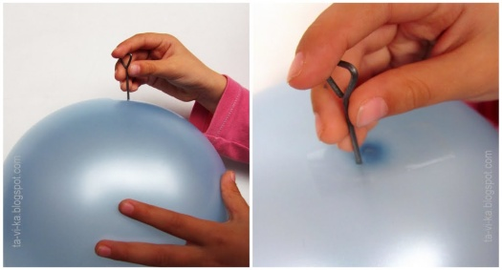
- Взять надутый шарик и приклеить на его верхнюю часть (где есть уплотнение) кусочек скотча.
- Теперь берем иголку и протыкаем в этом месте шар. Он не лопается! Секрет опыта заключается в том, что скотч не дает давлению разорвать шар, а сама иголка закрывает отверстие, не позволяя выходить воздуху.
А Маришка сделала вам с гостями сюрприз угощение.
Эксперимент 5 банановый розыгрыш
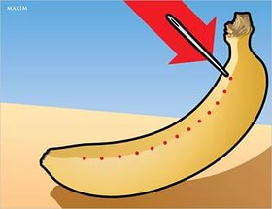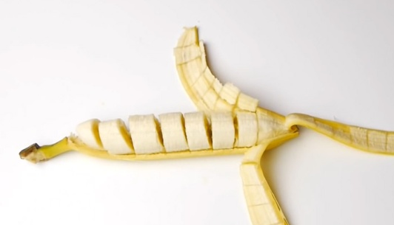
- Аккуратно введите иголку в один из концов банана. Протолкните ее до другой стороны банана не прокалывая другою сторон банана.
- Пошевелить иголкой вверх вниз. Это позволит прорезать банан из нутрии.
- Продолжать так делать вдоль всего банана, делая дырочки примерно через ширину пальца, но иголки нужно вводить только с одной стороны банана. Банановый розыгрыш готов.
Ну, вот и подошел наш праздник к концу мне пора.
Рефлексия:
Кто приходил к нам сегодня в гости?
Что у Таропульки случилось?
Чем вы смогли ему помочь?
Все ли получилось?

